山东大学 软件 学院
操作系统课程设计 实验报告

学号：202300300068 | 姓名：崔恩卓 |  | 班级：软工23.5
学号：202300300314 | 姓名：蔡子旭 |  | 班级：软工23.5
学号：202300300310 | 姓名：万彦坤 |  | 班级：软工23.5
实验编号：Lab1
实验题目：Nachos实验环境准备、安装与源码分析
实验学时：5 |  | 实验日期：2025.11.27
实验目的：
1. Nachos开发环境的安装测试(不含Linux系统本身及虚拟机软件的安装测试)。
2. Nachos实验代码框架(源码目录)的基本分析。
3. Nachos Makefile的基本分析。
4. 硬件机制模拟部分的实现原理分析，包括中断、时钟、CPU指令执行。
硬件环境：
华硕天选4
13th 英特尔 i9
16GB内存
2TB
软件环境：
宿主机：Windows 11
虚拟机软件：VMware Workstation Pro
Linux：Ubuntu 14.04.6 LTS Desktop i386 (Trusty Tahr)
MIPS交叉编译器：gcc-2.8.1-mips.tar.gz
Nachos：Nachos-3.4-UALR-2022
实验步骤与内容：
Mips解压
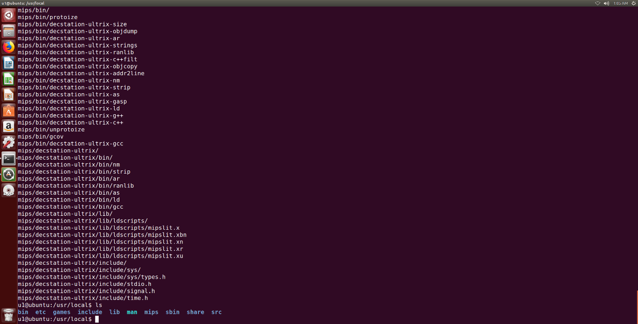
Nachos解压:
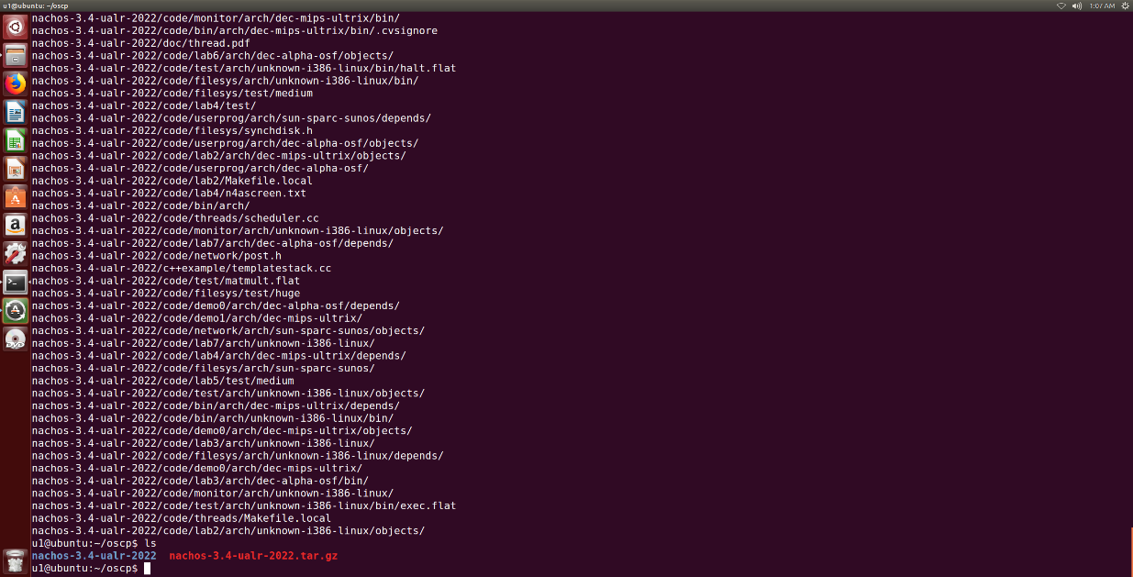
Nachos Threads运行结果:
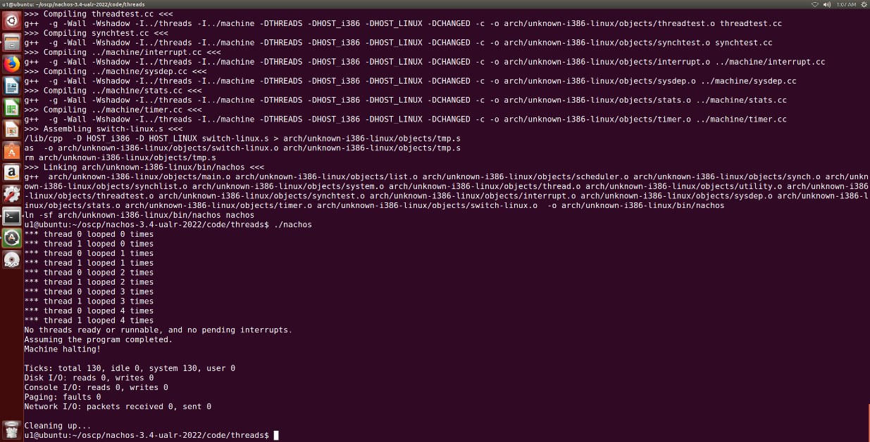
Nachos Bin Make的部分截图:
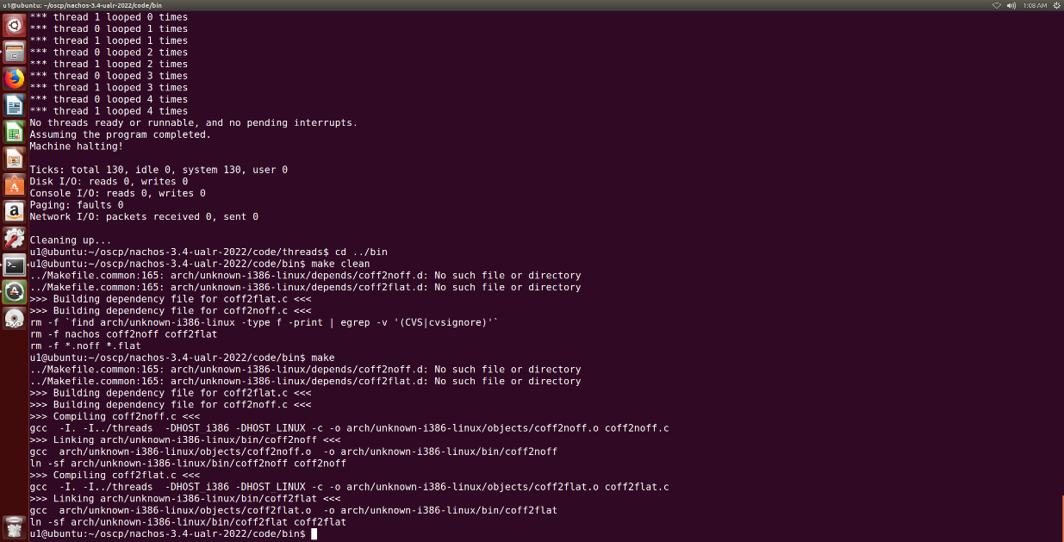
Nachos UserProg Make部分截图:
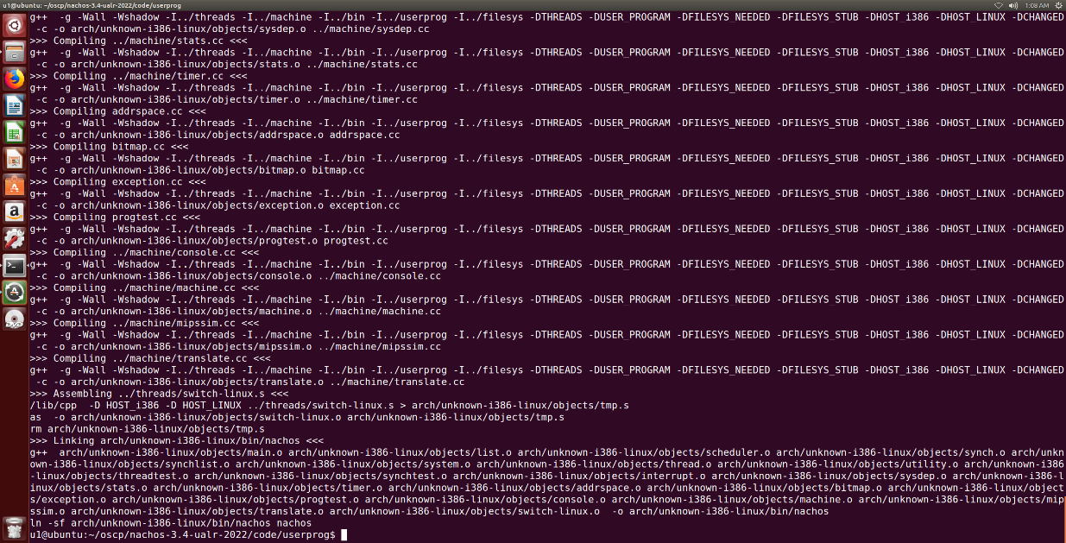
Nachos Test运行结果:
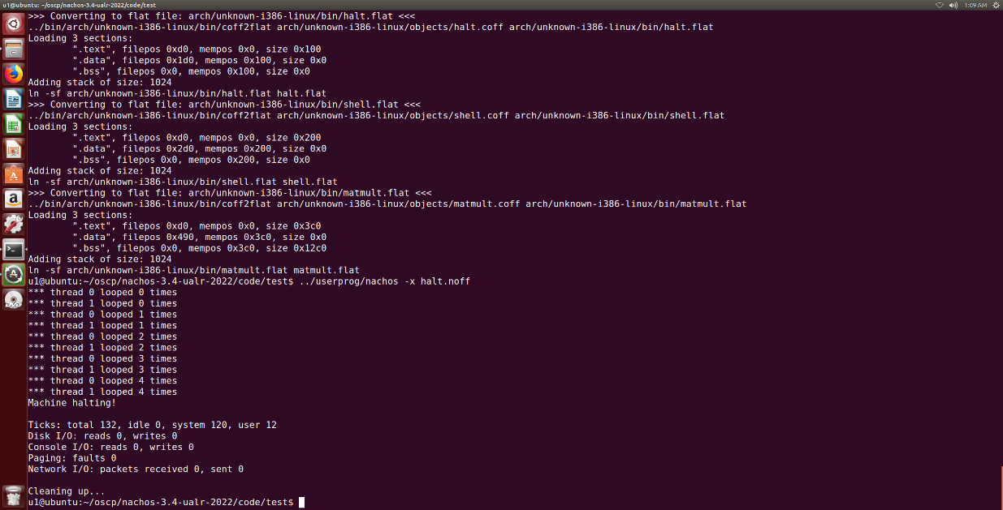
├─bin
│ └─arch
│ ├─dec-alpha-osf
│ │ ├─bin
│ │ ├─depends
│ │ └─objects
│ ├─dec-mips-ultrix
│ │ ├─bin
│ │ ├─depends
│ │ └─objects
│ ├─sun-sparc-sunos
│ │ ├─bin
│ │ ├─depends
│ │ └─objects
│ └─unknown-i386-linux
│ ├─bin
│ ├─depends
│ └─objects
├─demo0
│ └─arch
│ ├─dec-alpha-osf
│ │ ├─bin
│ │ ├─depends
│ │ └─objects
│ ├─dec-mips-ultrix
│ │ ├─bin
│ │ ├─depends
│ │ └─objects
│ ├─sun-sparc-sunos
│ │ ├─bin
│ │ ├─depends
│ │ └─objects
│ └─unknown-i386-linux
│ ├─bin
│ ├─depends
│ └─objects
├─demo1
│ └─arch
│ ├─dec-alpha-osf
│ │ ├─bin
│ │ ├─depends
│ │ └─objects
│ ├─dec-mips-ultrix
│ │ ├─bin
│ │ ├─depends
│ │ └─objects
│ ├─sun-sparc-sunos
│ │ ├─bin
│ │ ├─depends
│ │ └─objects
│ └─unknown-i386-linux
│ ├─bin
│ ├─depends
│ └─objects
├─filesys
│ ├─arch
│ │ ├─dec-alpha-osf
│ │ │ ├─bin
│ │ │ ├─depends
│ │ │ └─objects
│ │ ├─dec-mips-ultrix
│ │ │ ├─bin
│ │ │ ├─depends
│ │ │ └─objects
│ │ ├─sun-sparc-sunos
│ │ │ ├─bin
│ │ │ ├─depends
│ │ │ └─objects
│ │ └─unknown-i386-linux
│ │ ├─bin
│ │ ├─depends
│ │ └─objects
│ └─test
├─lab2
│ └─arch
│ ├─dec-alpha-osf
│ │ ├─bin
│ │ ├─depends
│ │ └─objects
│ ├─dec-mips-ultrix
│ │ ├─bin
│ │ ├─depends
│ │ └─objects
│ ├─sun-sparc-sunos
│ │ ├─bin
│ │ ├─depends
│ │ └─objects
│ └─unknown-i386-linux
│ ├─bin
│ ├─depends
│ └─objects
├─lab3
│ └─arch
│ ├─dec-alpha-osf
│ │ ├─bin
│ │ ├─depends
│ │ └─objects
│ ├─dec-mips-ultrix
│ │ ├─bin
│ │ ├─depends
│ │ └─objects
│ ├─sun-sparc-sunos
│ │ ├─bin
│ │ ├─depends
│ │ └─objects
│ └─unknown-i386-linux
│ ├─bin
│ ├─depends
│ └─objects
├─lab4
│ ├─arch
│ │ ├─dec-alpha-osf
│ │ │ ├─bin
│ │ │ ├─depends
│ │ │ └─objects
│ │ ├─dec-mips-ultrix
│ │ │ ├─bin
│ │ │ ├─depends
│ │ │ └─objects
│ │ ├─sun-sparc-sunos
│ │ │ ├─bin
│ │ │ ├─depends
│ │ │ └─objects
│ │ └─unknown-i386-linux
│ │ ├─bin
│ │ ├─depends
│ │ └─objects
│ └─test
├─lab5
│ ├─arch
│ │ ├─dec-alpha-osf
│ │ │ ├─bin
│ │ │ ├─depends
│ │ │ └─objects
│ │ ├─dec-mips-ultrix
│ │ │ ├─bin
│ │ │ ├─depends
│ │ │ └─objects
│ │ ├─sun-sparc-sunos
│ │ │ ├─bin
│ │ │ ├─depends
│ │ │ └─objects
│ │ └─unknown-i386-linux
│ │ ├─bin
│ │ ├─depends
│ │ └─objects
│ └─test
├─lab6
│ └─arch
│ ├─dec-alpha-osf
│ │ ├─bin
│ │ ├─depends
│ │ └─objects
│ ├─dec-mips-ultrix
│ │ ├─bin
│ │ ├─depends
│ │ └─objects
│ ├─sun-sparc-sunos
│ │ ├─bin
│ │ ├─depends
│ │ └─objects
│ └─unknown-i386-linux
│ ├─bin
│ ├─depends
│ └─objects
├─lab7
│ └─arch
│ ├─dec-alpha-osf
│ │ ├─bin
│ │ ├─depends
│ │ └─objects
│ ├─dec-mips-ultrix
│ │ ├─bin
│ │ ├─depends
│ │ └─objects
│ ├─sun-sparc-sunos
│ │ ├─bin
│ │ ├─depends
│ │ └─objects
│ └─unknown-i386-linux
│ ├─bin
│ ├─depends
│ └─objects
├─machine
├─monitor
│ └─arch
│ ├─dec-alpha-osf
│ │ ├─bin
│ │ ├─depends
│ │ └─objects
│ ├─dec-mips-ultrix
│ │ ├─bin
│ │ ├─depends
│ │ └─objects
│ ├─sun-sparc-sunos
│ │ ├─bin
│ │ ├─depends
│ │ └─objects
│ └─unknown-i386-linux
│ ├─bin
│ ├─depends
│ └─objects
├─network
│ └─arch
│ ├─dec-alpha-osf
│ │ ├─bin
│ │ ├─depends
│ │ └─objects
│ ├─dec-mips-ultrix
│ │ ├─bin
│ │ ├─depends
│ │ └─objects
│ ├─sun-sparc-sunos
│ │ ├─bin
│ │ ├─depends
│ │ └─objects
│ └─unknown-i386-linux
│ ├─bin
│ ├─depends
│ └─objects
├─test
│ └─arch
│ ├─dec-alpha-osf
│ │ ├─bin
│ │ ├─depends
│ │ └─objects
│ ├─dec-mips-ultrix
│ │ ├─bin
│ │ ├─depends
│ │ └─objects
│ ├─sun-sparc-sunos
│ │ ├─bin
│ │ ├─depends
│ │ └─objects
│ └─unknown-i386-linux
│ ├─bin
│ ├─depends
│ └─objects
├─threads
│ └─arch
│ ├─dec-alpha-osf
│ │ ├─bin
│ │ ├─depends
│ │ └─objects
│ ├─dec-mips-ultrix
│ │ ├─bin
│ │ ├─depends
│ │ └─objects
│ ├─sun-sparc-sunos
│ │ ├─bin
│ │ ├─depends
│ │ └─objects
│ └─unknown-i386-linux
│ ├─bin
│ ├─depends
│ └─objects
└─userprog
└─arch
├─dec-alpha-osf
│ ├─bin
│ ├─depends
│ └─objects
├─dec-mips-ultrix
│ ├─bin
│ ├─depends
│ └─objects
├─sun-sparc-sunos
│ ├─bin
│ ├─depends
│ └─objects
└─unknown-i386-linux
├─bin
├─depends
└─objects
上述为nachos代码框架树形图
整体来看，根目录下包含多个功能模块和实验作业目录，结构清晰、层次分明，体现出模块化和多平台支持的设计思想。
首先，项目包含若干核心功能模块目录。其中 bin 目录用于存放顶层构建脚本或可执行文件；machine 目录实现底层硬件抽象，如中断控制器、定时器和内存管理单元的模拟；threads 模块负责线程创建、调度及同步机制，是并发控制的基础；userprog 模块处理用户程序的加载、地址空间分配和系统调用接口；filesys 实现简单的文件系统，包括磁盘模拟、目录结构和读写操作；network 模块提供基础网络通信能力；monitor用于运行时状态监控或调试辅助。
此外，还有 demo0、demo1 等演示目录，以及通用的 test 目录和部分模块下的专属测试子目录，用于验证各阶段功能的正确性。
值得注意的是，几乎所有功能模块和实验目录下都重复出现相同的子结构：一个名为 arch 的目录，其下包含多个以目标平台命名的子目录，例如 dec-alpha-osf、dec-mips-ultrix、sun-sparc-sunos 和 unknown-i386-linux。每个平台目录内又包含 bin、depends 和 objects 三个子目录。
这些平台名称反映了项目最初设计时对多种硬件架构和操作系统的兼容性考虑。其中 unknown-i386-linux 是现代 Linux 开发环境所使用的实际构建目标，其余多为历史遗留平台。bin 目录存放该平台下生成的可执行文件，objects 存放编译产生的目标文件（.o），depends 则记录源文件间的依赖关系，供 Makefile 实现增量编译。
这种架构设计使得项目能够在不同平台上条件编译，通过抽象层隔离平台相关代码，保持上层逻辑的一致性。虽然如今绝大多数开发者仅使用 i386-linux 平台，但完整的目录结构仍保留了原始项目的多平台支持理念。
用户在某目录执行 make 命令后，构建系统会根据当前主机环境自动选择对应的 arch 子目录，将源代码编译为目标文件并链接成可执行程序。源代码本身通常位于模块的顶层（如 threads/thread.cc），而 arch 下的内容仅为编译产物，不应手动修改。

Makefile.common:
该文件开头通过 ifndef MAKEFILE_COMMON 防止重复包含，确保只被加载一次。
文件首先说明了实验之间的依赖关系：THREADS 必须最先完成；USERPROG 必须在 VM（虚拟内存）之前；USERPROG 与 FILESYS 可以任意顺序，但如果 USERPROG 在前，则需定义 FILESYS_STUB。这反映了操作系统各模块的教学逻辑顺序。
接着指出，Makefile 已为 Waterloo 环境重写，重点支持同时构建多个架构（如 MIPS、SPARC）以及全自动依赖管理，大量使用 GNU Make 的高级特性。
用户只需在对应目录执行 make 即可构建 Nachos，或在顶层构建全部版本（但可能占用大量磁盘空间）。用户程序则在 test 目录下单独构建。
源文件路径通过 vpath 指令指定，使 Make 能在 threads、userprog、filesys、network、machine 等上级目录中查找 .cc、.h 和 .s 文件，避免重复拷贝代码。
编译选项 CFLAGS 启用了调试信息（-g）、警告（-Wall -Wshadow），并包含架构相关宏定义。注释提到应避免使用 -O 优化，因其可能干扰线程系统的正确性；若需调试内联函数，可加 -fno-inline。
变量 CFILES、CCFILES、SFILES 应由调用此 common 文件的子 Makefile 定义，分别列出 C、C++ 和汇编源文件。这些文件会被转换为对应的 object 文件路径，存入 ofiles 变量。
最终可执行程序默认命名为 $(bin_dir)/nachos。
链接规则定义在 $(bin_dir)/% 模式中：当需要生成 bin 目录下的可执行文件时，使用 LD 命令链接所有依赖对象，并创建一个无路径的符号链接（如 nachos → arch/.../bin/nachos），方便直接运行。
编译规则分别处理 .cc、.c 和 .s 文件：
C/C++ 文件直接用 $(CC) 编译为对象文件；
汇编文件先经 C 预处理器（CPP）处理（支持宏展开），再交由汇编器（AS）生成目标文件，临时文件随后被删除。
依赖自动生成是本 Makefile 的核心亮点。对每个源文件，生成对应的 .d 依赖文件（存于 depends_dir），其中记录该源文件所 include 的头文件。通过 sed 重写依赖规则，将 .o 文件路径映射到 obj_dir，.d 文件自身也作为目标纳入依赖图。
所有 .d 文件通过 include $(dfiles) 被引入。GNU Make 会动态维护这些依赖：当头文件修改时，不仅相关 .o 会重编，.d 文件也会更新，Make 会自动重新解析依赖关系，确保构建始终准确。
clean 规则清除当前架构目录（arch_dir）下所有生成文件（排除 CVS 相关），以及顶层的可执行文件和中间格式文件（.noff, .flat）。tmpclean 则清理临时文件。
最后，注释提醒连续执行两次 make clean 会导致依赖文件先被重建再被删除，这是自动依赖机制带来的副作用，但不影响功能。

Makefile.dep:
该文件以 ifndef MAKEFILE_DEP 开头，确保只被包含一次，避免重复定义。
文件开头说明这是 GNU Makefile 的一部分，用于指定与系统相关的构建参数，并会被各子目录的 Makefile 包含。Waterloo 的修改使得在 MIPS（如 cantor.math）或 SPARC（如 descartes、napier 等）机器上无需手动编辑此文件即可自动识别平台。
默认工具链设定为
CPP = /lib/cpp
CC = g++
LD = g++
AS = as
通过 $(shell uname) 获取当前系统的内核名称，并据此进入不同的平台分支。
对于 ULTRIX 系统（DEC MIPS 架构）
定义 HOST 宏为 -DHOST_MIPS
架构名设为 dec-mips-ultrix
预处理器标志包含 -P（禁止生成行号信息）和主机宏
若处于测试模式（MAKEFILE_TEST 被定义），则使用特定链接脚本（-T script）和可执行格式（-N）
对于 SunOS（Sun SPARC）
定义 HOST_SPARC 和 HOST_IS_BIG_ENDIAN（SPARC 为大端）
架构名为 sun-sparc-sunos
测试模式下指定交叉编译工具链路径（GCCDIR）和汇编选项（-mips2，此处可能是历史遗留配置）
HP-UX 分支存在但未完整实现，仅提供占位定义，作者注明缺乏实际测试环境。
Linux 分支（现代开发最常用）
设置 HOST_i386 和 HOST_LINUX 宏
使用标准 /lib/cpp
架构名为 unknown-i386-linux（反映非官方支持但广泛使用的状态）
测试模式下尝试指定 MIPS 交叉编译工具链（如 /usr/local/mips/bin/...），表明即使在 Linux 上也可能生成针对 MIPS 的 Nachos 可执行文件（用于模拟目标机行为）
注意：尽管主机是 x86 Linux，但 Nachos 本身可能仍模拟 MIPS 指令集，因此链接脚本和汇编选项仍保留 -mips2 等参数
FreeBSD 和 OSF1（DEC Alpha）也有对应支持，分别设置相应宏和架构名。
所有平台共享统一的目录结构模板
arch_dir = arch/(arch)/objects
bin_dir = arch/(arch)/depends
这解释了为何项目中每个模块下都有 arch/xxx/{bin,objects,depends} 的重复结构——它由 $(arch) 动态决定。
最后，文件检测系统字长（通过 getconf LONG_BIT）
若为 64 位系统，则添加 -m32 编译选项（强制生成 32 位代码），因为 Nachos 设计基于 32 位地址空间
同时为汇编器设置 --32（若非测试模式），确保目标代码兼容性

因为Makefile.local,Makefile在子文件夹中普遍出现,以threads的Makefile.local和test的Makefile为例
Makefile.local:
该文件通过 ifndef MAKEFILE_THREADS_LOCAL 确保只被包含一次，防止重复定义。
SFILES = switch(HOST_LINUX) 通常在 Makefile.dep 中定义（例如在 Linux 下为 -linux），因此实际文件名可能是 switch-linux.s。该汇编文件实现线程切换的核心逻辑（如保存/恢复寄存器上下文），是线程调度的关键部分，且与具体操作系统和架构相关。
CCFILES 列出了本模块所有 C++ 源文件，包括
main.cc：程序入口
list.cc：通用链表工具
scheduler.cc：线程调度器
synch.cc 和 synchlist.cc：同步原语（锁、条件变量等）及同步链表
system.cc：系统全局初始化
thread.cc：线程类实现
utility.cc：辅助函数（如断言、错误处理）
threadtest.cc 和 synchtest.cc：线程与同步机制的测试用例
interrupt.cc：中断管理
sysdep.cc：系统依赖接口（如底层 I/O）
stats.cc：性能统计
timer.cc：定时器模拟
这些文件共同构成了 Nachos 的线程子系统，是整个项目的基础模块。
INCPATH += -I../threads -I../machine
添加头文件搜索路径，使编译器能正确找到 threads 自身和 machine 模块（提供底层硬件抽象）中的 .h 文件。
DEFINES += -DTHREADS
定义预处理器宏 THREADS，用于在代码中启用线程相关功能

Makefile:
该文件通过 ifndef MAKEFILE_TEST 确保只被包含一次。
首先包含 ../Makefile.dep，以获取当前平台的架构信息（如 arch、bin_dir、GCCDIR 等）。这使得构建过程能根据运行环境自动选择正确的交叉编译工具链。
变量 real_bin_dir 保存原始 bin_dir 路径，用于后续定位转换工具 coff2noff 和 coff2flat。
注释提到：理论上不同架构生成的用户程序应可互换，但实践中 SPARC 生成的程序无法在 MIPS 版 Nachos 上运行，因此仍需为每种架构单独构建用户程序。
关键工具链被设置为交叉编译器：
CC = (GCCDIR)as
LD = $(GCCDIR)ld
其中 GCCDIR 在 Makefile.dep 中定义（例如在 SunOS 或 Linux 下指向 /software/gcc_nachos 或 /usr/local/mips 等路径），确保生成的是目标架构（通常是 MIPS）的代码，而非主机本地代码。
用户程序列表由 targets 定义，默认包括 halt、shell、matmult。每个目标对应一个同名的 .c 文件。
构建产物分为三类：
- .coff：通用目标文件格式（Common Object File Format），由链接器生成
- .noff：Nachos 自定义的可执行格式，由 coff2noff 转换而来
- .flat：另一种扁平内存映像格式，由 coff2flat 生成
所有最终产物存放在 (arch)/bin/）下，并在当前目录创建符号链接，便于直接访问（如 ./halt.noff）。
CFILES 自动展开为 halt.c、shell.c、matmult.c；SFILES 固定为 start.s —— 这是用户程序的入口汇编文件，其中包含名为 Start 的例程。
接着包含 ../Makefile.common，复用通用的编译、依赖管理和清理规则。
特别地，此处覆盖了 CFLAGS：
CFLAGS = -G 0 -c $(INCDIR)
-G 0 是 MIPS 编译器选项，表示不使用小数据区（small data section），避免与 Nachos 内存布局冲突。INCDIR 指向 userprog 和 threads 的头文件，以便用户程序可调用部分系统接口（如 syscall stubs）。
链接规则要求 start.o 必须作为第一个输入对象文件传给链接器，以确保 Start 函数被加载到地址 0 —— 这是 Nachos 内核启动用户程序时的硬性约定。
转换规则分两步：
- 将 start.o 与程序 .o 链接为 .coff 文件
- 分别调用 coff2noff 和 coff2flat 工具将其转为目标格式
此外，提供 %.s: %.c 规则，允许从 C 源码生成汇编文件（用于调试或教学目的）。
最后，all 目标默认生成所有 .noff 和 .flat 文件，用户只需在 test 目录执行 make 即可完成全部用户程序的构建。

中断实现原理分析,/machine/interrupt.h/.cc
一、设计目标
该模块模拟真实硬件中断系统的行为。由于是软件仿真，无法在任意指令处插入中断，因此规定中断只能在“模拟时间推进”的时刻发生。这些时刻包括：
中断被重新启用（SetLevel(IntOn)）
用户程序执行一条指令
就绪队列为空，调用 Idle()
这种设计使中断行为可预测，便于教学，但也可能掩盖并发错误。
二、关键数据结构
PendingInterrupt
表示一个未来将发生的中断事件：
handler：中断处理函数（由设备模拟器提供）
arg：传递给 handler 的参数
when：中断触发的绝对模拟时间（ticks）
type：中断类型（TimerInt、DiskInt 等）
所有 PendingInterrupt 对象按 when 排序，存入 List *pending。
Interrupt 类
维护中断模拟的核心状态：
level：当前中断是否开启（IntOn/IntOff）
pending：按时间排序的待处理中断队列
inHandler：是否正在执行中断处理函数
yieldOnReturn：是否在中断返回后触发线程切换
status：当前运行模式（IdleMode/SystemMode/UserMode）
三、核心流程
中断调度（Schedule）
设备模拟器调用 Schedule(handler, arg, fromNow, type)：
计算绝对时间 when = stats->totalTicks + fromNow
创建 PendingInterrupt 并插入 pending 列表（按 when 排序）
要求 fromNow > 0
时间推进与中断触发（OneTick / CheckIfDue）
OneTick() 在以下情况被调用：
SetLevel(IntOn)
用户指令执行
Idle() 中推进时间
执行流程：
增加模拟时间（SystemTick 或 UserTick）
临时关闭中断（level = IntOff）
循环调用 CheckIfDue(FALSE)：
取出最早中断
若 when <= totalTicks，则调用 handler(arg)
设置 inHandler = TRUE，status = SystemMode
执行完毕后恢复状态，删除对象
若 yieldOnReturn 为 TRUE，则调用 currentThread->Yield()
空闲处理（Idle）
当就绪队列为空时：
进入 IdleMode
调用 CheckIfDue(TRUE)：
若存在中断，将 totalTicks 直接设为 when（时间跳跃）
执行所有到期中断
若无中断，则调用 Halt() 终止系统
中断开关控制
SetLevel(now)：
返回旧状态
若从 IntOff 变为 IntOn，则调用 OneTick()
禁止在中断处理函数中开启中断（ASSERT(inHandler == FALSE)）
Enable()：封装 SetLevel(IntOn)
四、实现原理总结
中断不可嵌套：通过 inHandler 标志和断言保证
时间驱动中断：所有中断基于 totalTicks 触发
高效空闲处理：Idle() 直接跳转到下一中断时间
上下文切换延迟：yieldOnReturn 标志在 OneTick 末尾触发 Yield
设备解耦：设备通过 Schedule 注册回调，不直接操作 CPU
五、与真实硬件的区别
中断时机受限：只在 OneTick 点触发
无中断优先级或嵌套
时间离散化（以 tick 为单位）
行为确定性：便于调试，但可能隐藏竞态条件
六、典型使用场景（Timer 中断）
Timer 设备初始化时调用：
interrupt->Schedule(TimerHandler, 0, TimeSlice, TimerInt);
当 SetLevel(IntOn) 被调用，触发 OneTick()
若当前时间 ≥ 中断设定时间，执行 TimerHandler
TimerHandler 调用 interrupt->YieldOnReturn()
OneTick() 在中断结束后检测到 yieldOnReturn，调用 currentThread->Yield()

时钟实现原理分析,/machine/timer.h/.cc
一、总体目标
模拟一个硬件定时器设备，该设备：
每隔固定时间（或随机时间）产生一次 CPU 中断
用于实现时间片轮转调度和线程休眠
由于 Nachos 是运行在宿主机上的模拟操作系统，并没有真实的硬件定时器，因此通过软件方式模拟中断的周期性触发。
二、核心机制：基于“ticks”的中断调度
时间单位：TimerTicks
定义在其他文件中（如 system.h），表示一个“时间片”的 tick 数。每次 stats->totalTicks 增加 TimerTicks，就认为到了下一次中断时机。
stats->totalTicks 是 Nachos 内部维护的全局时钟 tick 计数器，每次模拟 CPU 执行若干指令后会递增。
中断调度器：interrupt->Schedule(...)
interrupt 是 Nachos 的中断管理模块。
Schedule(handler, arg, when, type) 表示：在 when 个 ticks 后，调用 handler(arg)，中断类型为 type（这里是 TimerInt）。
三、关键函数分析
构造函数 Timer::Timer(...)
保存用户传入的中断处理函数 timerHandler 和参数 callArg。
立即安排第一次定时器中断，调用的是静态函数 TimerHandler。
TimerHandler 是一个“桥接”函数，它把 C 风格的函数指针调用转换为 C++ 成员函数调用。
为什么需要 TimerHandler？
因为 interrupt->Schedule 要求传入的是普通函数指针（VoidFunctionPtr），不能直接传成员函数。所以用静态函数包装，再通过 arg 传入 this 指针。
中断响应函数 Timer::TimerExpired()
先安排下一次中断，确保定时器持续工作。
再执行用户逻辑（比如调度器切换线程）。
注意顺序：先调度下次中断，再处理当前中断。这是为了防止处理过程中出错导致定时器停止。
下次中断时间 TimeOfNextInterrupt()
若 doRandom == false：固定每 TimerTicks 个 ticks 触发一次中断 → 确定性时间片
若 doRandom == true：在 [1, 2*TimerTicks] 范围内随机选择 → 引入调度随机性，避免线程同步问题或测试偏差
这种随机化常用于教学系统，使行为更接近真实系统（真实系统中断也可能因硬件/负载有微小抖动）。
四、整体工作流程（时序图简化）
Timer 构造函数 → Schedule(第一次中断, delay = TimeOfNextInterrupt())
↓
当 stats->totalTicks 达到指定值 → 触发中断
↓
调用 TimerHandler((Timer*)this)
↓
→ Timer::TimerExpired()
├─ Schedule(下一次中断, 新的 delay)
└─ 调用用户 handler(arg) ← 这里可能是 Thread::Yield() 或 Scheduler
↓
循环往复...
五、与 Nachos 其他模块的协作
interrupt 模块：负责统一管理所有中断（磁盘、网络、定时器等），按时间排序，在模拟执行中适时触发。
stats->totalTicks：由 machine 或 scheduler 在模拟指令执行时递增，作为全局时间基准。
用户 handler：通常是 Thread::YieldOnReturn() 或类似函数，实现时间片轮转。
六、总结：模拟定时器的核心思想
用软件中断调度器 + 全局 tick 计数器，模拟硬件定时器的周期性中断行为。
特点：
事件驱动：不是忙等待，而是将“中断事件”插入事件队列
可配置周期：支持固定或随机间隔
解耦设计：定时器只负责触发中断，具体行为由用户 handler 决定
这种设计使得 Nachos 能在没有真实硬件的情况下，准确模拟多任务操作系统的时间管理机制。

CPU运行实现原理分析,/machine/ mipssim.h/.cc
mipssim.cc 和 mipssim.h 共同实现了 Nachos 中对 MIPS R2/3000 处理器的指令级模拟。其核心目标是在宿主系统上逐条解释执行用户程序的 MIPS 机器指令，从而模拟一个完整的 CPU 行为。
整个模拟过程由 Machine::Run() 启动，该函数进入无限循环，反复调用 Machine::OneInstruction() 执行单条指令，并在每次执行后调用 interrupt->OneTick() 推进模拟时钟（即 stats->totalTicks 增加）。这种设计将指令执行与时间推进解耦，使得中断（如定时器中断）可以在 tick 边界被触发。
Machine::OneInstruction() 是指令执行的核心逻辑。它首先从当前程序计数器 PCReg 指向的内存地址读取 4 字节原始指令（通过 machine->ReadMem），然后调用 instr->Decode() 对指令进行解码。Decode() 根据 MIPS 指令格式（R/I/J 型）提取操作码、寄存器编号和立即数，并映射为内部定义的 OP_XXX 枚举值。
解码完成后，OneInstruction() 使用一个大型 switch 语句根据 opCode 分发到对应的指令处理逻辑。每种指令的实现严格遵循 MIPS 架构规范，包括：
- 算术运算（ADD、SUB、MULT 等）处理溢出异常
- 逻辑运算（AND、OR、XOR 等）
- 分支跳转（BEQ、BNE、J、JR 等）计算目标地址并更新下一条指令地址 pcAfter
- 内存访问（LW、SW、LB 等）通过 machine->ReadMem/WriteMem 完成，同时检查地址对齐错误
- 系统调用（SYSCALL）触发 SyscallException 异常，交由操作系统内核处理
MIPS 的延迟槽特性在此模拟中通过 DelayedLoad 机制体现。对于 load 类指令（如 LW），结果不会立即写入目标寄存器，而是暂存在 nextLoadReg 和 nextLoadValue 中，在指令完全执行完毕后才通过 DelayedLoad 应用。这确保了即使发生异常或中断，load 操作的状态也能正确回滚或提交。
PC 的更新采用三段式：PrevPCReg 保存旧 PC，PCReg 更新为 NextPCReg，NextPCReg 则设为 pcAfter。这种设计支持精确异常处理，因为异常发生时可以准确知道哪条指令导致问题。
所有寄存器状态（包括通用寄存器、HI/LO、PC 等）都存储在 Machine 类的 registers 数组中，且每次指令执行前后都保证状态一致性。由于不缓存中间状态，该模拟器是可重入的，允许多个用户线程并发执行各自的指令流。
此外，模拟器支持调试功能（如 -d m 选项），通过 DebugIsEnabled('m') 控制是否打印每条执行的指令及其操作数。
综上，mipssim.cc 通过 fetch-decode-execute 循环，结合异常处理、延迟加载、寄存器状态管理和时钟推进，完整模拟了 MIPS CPU 的指令执行行为，为 Nachos 提供了用户程序运行的基础环境。
console.cc/console.h模拟控制台 I/O 设备
Nachos 操作系统模拟器中的控制台 I/O 设备的模拟。其核心目标是在不具备真实硬件中断机制的宿主操作系统（如 UNIX/Linux）上，通过软件方式模拟一个异步、中断驱动的串口控制台设备。
整体设计思想
真实硬件控制台是异步的：写字符时，CPU 发出写请求后立即返回，设备在后台完成输出，完成后触发写完成中断；读字符时，用户按键后设备自动将字符放入缓冲区，并触发读就绪中断。但 UNIX 文件 I/O 是同步的，无法直接模拟中断行为。因此，Nachos 采用定时轮询加软件中断调度来模拟这种异步行为。
输入用一个 UNIX 文件（或 stdin）模拟键盘；输出用一个 UNIX 文件（或 stdout）模拟显示器；中断处理通过 Interrupt::Schedule 在未来某个时间点调用用户注册的中断处理函数。
核心数据结构
Console 类包含输入和输出文件描述符、两个中断处理函数指针（分别用于读就绪和写完成）、中断处理参数、一个标志位表示当前是否正在执行写操作，以及一个单字符输入缓冲区。该实现只支持单字符缓冲，即一次只能缓存一个未被读取的输入字符。
关键流程分析
构造函数负责打开输入输出文件，保存用户提供的中断处理函数，并启动周期性轮询以检查是否有新输入到达。
输入模拟通过一个定期被调用的函数实现：它首先重新调度下一次轮询，然后检查输入缓冲区是否为空且输入文件是否有可读数据。如果有，则读取一个字符到缓冲区，并调用用户注册的读就绪中断处理函数，通知内核有字符可读。
输出模拟分为两步：PutChar 立即将字符写入输出文件，并调度一个延迟的写完成中断；当该中断触发时，清除忙标志并调用用户注册的写完成中断处理函数，通知内核可以继续输出下一个字符。
用户接口 GetChar 是非阻塞的，立即返回缓冲区中的字符或 EOF。内核应在收到读就绪中断后再调用此函数，以确保有有效数据。
中断与时间模拟
每次 I/O 操作都设定一个固定的模拟延迟时间。Interrupt::Schedule 机制在指定的系统时钟周期后触发相应的回调函数，从而在同步的底层环境中模拟出异步中断的效果。
disk.cc/disk.h模拟磁盘存储设备
Nachos 操作系统模拟器中对物理磁盘设备的软件模拟。其核心目标是在标准 UNIX 系统上通过普通文件模拟具有异步 I/O 行为、寻道延迟、旋转延迟和传输时间等特性的硬盘设备，并支持中断通知机制。
整体设计思想
真实磁盘是块设备，以扇区为单位进行读写，且操作是异步的：CPU 发起请求后立即返回，磁盘在后台完成操作并通过中断通知 CPU。此外，磁盘访问存在物理延迟，包括磁头移动（寻道时间）、盘片旋转（旋转延迟）和数据传输时间。Nachos 通过在 UNIX 文件上模拟这些行为，并结合中断调度机制，使上层内核能像操作真实磁盘一样使用该模拟设备。
磁盘结构与参数
磁盘被建模为单面结构，包含固定数量的磁道（NumTracks = 32），每磁道包含固定扇区数（SectorsPerTrack = 32），每个扇区大小为 128 字节（SectorSize），总扇区数为 1024。扇区编号采用线性地址：sector = track * SectorsPerTrack + offset。所有读写操作必须对齐到完整扇区，不支持部分扇区访问。
文件布局与初始化
磁盘内容存储在一个 UNIX 文件中。为防止误将普通文件当作磁盘使用，在文件开头写入一个 MagicNumber（0x456789ab）。若文件不存在，则创建新文件，写入 MagicNumber，并填充至完整磁盘大小（MagicSize + NumSectors * SectorSize），确保后续读取不会因文件过短而返回 EOF。
异步 I/O 与中断机制
Disk 类只允许一个未完成的请求（通过 active 标志保证）。ReadRequest 和 WriteRequest 立即执行底层文件读写（同步），但并不立即通知调用者完成；而是根据模拟的磁盘延迟计算所需时间（ticks），通过 interrupt->Schedule 调度 DiskDone 回调函数在未来某个时刻执行。DiskDone 最终调用用户注册的中断处理函数 handler(handlerArg)，从而实现“异步完成通知”。
延迟计算模型
每次磁盘操作的延迟由三部分组成：寻道时间、旋转延迟和传输时间。ComputeLatency 函数负责计算总延迟。
TimeToSeek 计算从当前磁道移动到目标磁道所需时间，基于每磁道 SeekTime ticks 的假设。同时计算寻道完成后距离下一个扇区边界的旋转等待时间。
ModuloDiff 计算两个扇区在同一磁道上的相对位置差（以扇区数计），用于确定旋转延迟。
ComputeLatency 综合上述信息：先计算寻道和初始旋转延迟，得到操作开始时的系统时间点；再根据该时间点计算目标扇区旋转到磁头下方还需多少时间；最后加上一个扇区的传输时间（RotationTime）。
轨道缓冲区优化
为更真实地模拟现代磁盘，代码实现了“轨道缓冲区”（track buffer）机制：当磁头停留在某磁道时，磁盘会持续将该磁道所有扇区内容预读入缓冲区。因此，若后续读请求落在同一磁道且在缓冲区内已有数据，则只需一个扇区的传输时间即可完成。
该机制通过记录上次访问的扇区（lastSector）和轨道缓冲区开始加载的时间（bufferInit）来判断是否命中缓冲区。如果请求是读操作、无寻道发生（seek == 0），且目标扇区已在缓冲区覆盖范围内，则延迟仅为 RotationTime。此功能可通过编译选项 -DNOTRACKBUF 关闭。
状态维护
UpdateLast 在每次请求后更新 lastSector 和 bufferInit。若发生寻道（seek != 0），则轨道缓冲区失效，bufferInit 被设为寻道加初始旋转完成后的系统时间，表示新磁道的缓冲区从此刻开始加载。
资源管理
构造函数打开或创建磁盘文件并验证 MagicNumber；析构函数关闭文件，确保资源释放。
调试支持
提供 PrintSector 函数，在调试模式下打印读写扇区的内容，便于跟踪 I/O 行为。
machine.cc/machine.h 核心模拟器类
Nachos 操作系统模拟器中的核心硬件模拟组件 Machine 类，用于支持用户程序的加载、执行和调试。其目标是在宿主操作系统上精确模拟一个简化版 MIPS 架构的 CPU、内存和异常处理机制，使用户程序能像运行在真实硬件上一样执行，同时允许内核捕获系统调用和异常。
整体结构与职责
Machine 类封装了用户程序运行所需的全部硬件状态，包括主存（mainMemory）、CPU 寄存器组（registers）、地址翻译机制（页表或 TLB）以及控制执行流程的逻辑。它不直接解释完整程序，而是通过逐条执行指令的方式，在每条指令前后进行地址翻译、权限检查、异常检测和调试支持。
内存模型
主存大小固定为 MemorySize = NumPhysPages * PageSize，其中 PageSize 被设为与磁盘扇区大小一致（128 字节），共 32 个物理页，总内存 4096 字节。所有用户程序代码和数据都加载到该数组中。内存访问始终通过虚拟地址进行，由内部的地址翻译机制转换为物理地址。
寄存器架构
模拟完整的 MIPS 用户态寄存器，包括 32 个通用寄存器（NumGPRegs），以及额外用于模拟延迟槽、乘法结果、程序计数器等的专用寄存器，总计 40 个（NumTotalRegs）。关键寄存器如栈指针（SP, reg 29）、返回地址（RA, reg 31）、程序计数器（PCReg, 34）等均有明确定义。寄存器内容以宿主机字节序存储，而内存内容则按模拟机字节序（小端）处理。
异常与中断处理
当用户程序执行系统调用、发生页错误、非法指令、地址越界等事件时，RaiseException 被调用。该函数保存异常相关信息（如出错虚拟地址到 BadVAddrReg），切换处理器状态为系统模式（SystemMode），并调用全局 ExceptionHandler 函数（定义在 exception.cc），从而将控制权交还给内核。处理完毕后恢复用户模式。
地址翻译机制
Machine 支持两种虚拟地址到物理地址的翻译方式：线性页表或软件管理的 TLB。若编译时启用 USE_TLB，则使用大小为 4 的 TLB 缓存；否则使用页表。Translate 方法负责将虚拟地址转换为物理地址，同时检查对齐、越界、只读写入等错误，并更新页表项的访问位和脏位。ReadMem 和 WriteMem 基于 Translate 实现字节粒度的内存读写，支持 1、2、4 字节操作。
指令执行流程
Run 方法驱动用户程序执行，循环调用 OneInstruction 执行单条指令。OneInstruction 负责取指、译码、执行，并处理分支延迟槽、加载延迟等 MIPS 特性。DelayedLoad 用于实现加载延迟槽语义：在加载指令后的下一条指令执行完后，才将加载值写入目标寄存器。
调试支持
若构造时启用 singleStep 模式，每条指令执行后调用 Debugger。Debugger 提供简单交互界面，允许单步执行、运行至指定时钟周期、连续运行或查看帮助。DumpState 可打印所有寄存器当前值，辅助调试。
字节序处理
为确保跨平台一致性，代码通过 WordToHost/WordToMachine 等函数在宿主机字节序与模拟机字节序（小端）之间转换。CheckEndian 在初始化时验证宿主机字节序声明是否正确，防止因配置错误导致内存数据解析错误。
资源管理
构造函数分配主存和 TLB（如启用），初始化所有寄存器和内存为零；析构函数释放这些资源。整个生命周期由 Nachos 内核管理，通常每个用户进程对应一个 Machine 实例。
network.cc/network.h模拟网络接口
Nachos 操作系统中用于模拟物理网络接口的 Network 类，其核心目标是在单机环境下通过 UNIX 域套接字（Unix domain sockets）模拟多台机器之间通过不可靠、无序、固定大小的数据包进行通信的行为。该设计主要用于教学目的，使学生能在没有真实网络硬件的情况下开发和测试分布式系统或网络协议（如远程过程调用、消息传递等）。
整体架构与抽象
Network 类对外提供两个主要操作：Send 和 Receive。Send 用于将一个带有目标地址的数据包发出；Receive 用于尝试读取已到达的包。该接口模仿了真实网络设备的全双工特性：发送和接收是异步且独立的。此外，它通过回调机制（readAvail 和 writeDone）通知上层（通常是 PostOffice 或类似组件）“有包可读”或“可以发下一个包”，这与中断驱动的 I/O 设备模型一致。
底层通信机制
为在单机上模拟多台机器，每个 Nachos 实例启动时分配一个唯一的整数型网络地址（NetworkAddress）。Network 类为每个实例创建一个命名的 UNIX 域套接字，文件名为 SOCKET_，存放在当前目录。当 A 向 B 发送数据包时，实际上是将数据写入名为 SOCKET_B 的套接字文件。B 的 Network 实例则持续轮询自己的 SOCKET_B 套接字是否有数据可读。这种机制利用文件系统实现进程间通信，无需真实网络。
数据包格式与大小限制
每个数据包由两部分组成：PacketHeader（含 to、from、length 字段）和 payload 数据。总长度不能超过 MaxWireSize（64 字节），其中 payload 最大为 MaxPacketSize = 64 - sizeof(PacketHeader)。为简化接收端处理，所有发送的包无论实际大小都填充至 MaxWireSize 后写入套接字。
不可靠性与无序性模拟
为贴近真实网络的不确定性，Network 引入两个概率参数：
- reliability（chanceToWork）：决定包是否被丢弃。若随机值超出该概率，则包直接丢弃，不发送。
- orderability（chanceToNotDelay）：对未被丢弃的包，决定是否延迟发送。若需延迟，则暂存于 delayBuf；当下一个包也需要延迟时，才将前一个延迟包真正发出。这种“后进先出”的延迟机制可导致包乱序：后发的包可能先到。
这两个机制共同模拟了现实网络中常见的丢包和乱序现象，有助于测试上层协议（如可靠传输协议）的鲁棒性。
异步事件与中断调度
Network 不采用阻塞 I/O，而是依赖 Nachos 的中断模拟机制：
- 在构造函数中，通过 interrupt->Schedule 注册 NetworkReadPoll 回调，周期性检查套接字是否有新包（模拟硬件中断）。
- 每次调用 Send 后，立即调度 NetworkSendDone 回调，在 NetworkTime 时间单位后触发，通知上层“发送完成”，允许发送下一包。即使包被丢弃或延迟，该回调仍会被调用，以维持接口一致性。
接收流程
CheckPktAvail 是轮询回调的实际处理函数。若当前 inbox 已有未取走的包（inHdr.length != 0），则跳过本次读取，模拟缓冲区满时丢包的行为。否则，若套接字有数据，则读取完整 MaxWireSize 字节，解析出 PacketHeader 和 payload，存入 inbox，并调用 readHandler 通知上层。
发送流程
Send 首先验证参数合法性，然后立即调度发送完成中断。随后根据 reliability 和 orderability 决定包的命运：
- 若丢包：直接返回，不发送；
- 若延迟：存入 delayBuf，标记 delayBufFull；
- 若正常：立即通过 SendToSocket 发送。
特别地，当一个新的包需要延迟而 delayBuf 已满时，会先将 delayBuf 中的旧包发出，再缓存新包。这确保最多只有一个包被延迟，简化实现。
资源管理与生命周期
构造函数创建套接字并绑定到 SOCKET_ 文件；析构函数关闭套接字并删除该文件，避免残留。整个生命周期与 Nachos 进程绑定。
stats.cc/stats.h统计信息收集模块
Nachos 操作系统运行期间性能指标的统计信息模块，其核心类为 Statistics。该模块的设计目标是量化系统在模拟执行过程中的资源使用情况和行为特征，为教学、调试和性能分析提供依据。
整体结构与职责
Statistics 类采用简单的聚合方式，将各类计数器和时间度量作为公共成员变量集中管理。这种设计牺牲了封装性，但极大简化了内核其他组件（如 Machine、Interrupt、Disk、Console、Network 等）对统计项的更新操作——只需直接对相应字段进行自增或累加即可，无需调用 setter 方法。
时间度量机制
时间以“ticks”为基本单位，是一种抽象的时间粒度，并非真实物理时间。系统定义了几类关键操作对应的 tick 开销：
- UserTick = 1：每执行一条用户指令消耗 1 tick；
- SystemTick = 10：每次进入系统态（如处理中断、系统调用）消耗 10 ticks；
- 其他设备操作（磁盘、控制台、网络）也有各自的固定或可变 tick 开销。
这些常量在设备模拟代码中被使用。例如，当 Machine 执行用户指令时，会增加 userTicks；当 RaiseException 切换到系统模式时，会增加 systemTicks；空闲调度循环则增加 idleTicks。totalTicks 是总运行时间，通常由全局时钟或中断调度器维护并累加。
事件计数器
除时间外，Statistics 还记录各类 I/O 和异常事件的发生次数：
- 磁盘读写次数（numDiskReads/numDiskWrites）：由 Disk 类在发起读写请求时更新；
- 控制台字符收发数量（numConsoleCharsRead/numConsoleCharsWritten）：由 Console 类在字符传输完成后更新；
- 页错误次数（numPageFaults）：由地址翻译模块（如 Translate 函数）在发生缺页时触发；
- 网络包收发数量（numPacketsSent/numPacketsRecvd）：由 Network 类在成功完成发送或接收操作后更新。
这些计数器反映了系统负载和资源使用强度，可用于评估程序行为或协议效率。
初始化与输出
构造函数 Statistics() 将所有字段初始化为零，确保系统启动时统计数据干净。Print() 方法在系统关闭时被调用，以格式化方式输出所有统计项，便于用户查看整体性能概况。
与系统其他模块的集成
该统计模块本身不主动采集数据，而是被动地被系统各子模块更新。例如：
- 在 machine.cc 的 RaiseException 中，可能间接导致 systemTicks 增加；
- 在 network.cc 的 SendDone 和 CheckPktAvail 中，分别递增 numPacketsSent 和 numPacketsRecvd；
- 在 disk.cc 的读写完成回调中，更新磁盘 I/O 计数；
- 在 interrupt.cc 或 scheduler.cc 中，根据 CPU 状态更新 totalTicks、idleTicks 等。
这种“分散更新、集中汇总”的模式使统计逻辑与具体设备逻辑解耦，同时保持高效。
sysdep.cc/sysdep.h系统依赖层
Nachos 操作系统的系统依赖层（System-Dependent Layer）。其核心目标是将 Nachos 内核代码与底层宿主机操作系统（如 UNIX/Linux）的具体实现细节解耦，从而提高可移植性。尽管当前主要运行在 UNIX 系统上，但通过这一抽象层，理论上可以将 Nachos 移植到其他平台（如 MSDOS、Macintosh 等），而无需修改内核逻辑。
下面从设计思想、关键机制和具体实现三个方面分析其原理：
一、设计思想：抽象与封装
Nachos 是一个教学用的操作系统模拟器，它本身运行在一个真实的宿主机操作系统之上。为了模拟硬件设备（如磁盘、控制台、网络、时钟等），Nachos 需要调用宿主机的系统调用（如 open、read、write、socket 等）。然而，不同操作系统对这些调用的接口、行为甚至头文件都可能不同。
系统依赖层的作用就是提供一组统一的、平台无关的 C 函数接口（如 OpenForWrite、ReadFromSocket、Delay 等），供 Nachos 内核使用。内核代码只依赖 sysdep.h 中声明的函数，而不直接包含 <unistd.h>、<sys/socket.h> 等平台相关头文件或调用原始系统调用。
这样，当需要移植 Nachos 到新平台时，只需重写 sysdep.cc（实现同一套接口），而无需改动整个内核。
二、关键机制解析
- 文件 I/O 抽象
提供 OpenForWrite、OpenForReadWrite、Read、WriteFile、Lseek、Close 等函数。这些函数是对 POSIX 文件操作的简单封装，但统一了错误处理：使用 ASSERT 强制失败即崩溃，简化教学场景下的调试；同时提供语义明确的接口（如“为写打开并截断” vs “为读写打开”），避免内核直接处理复杂的 flags。
- 网络通信模拟（基于 UNIX 域套接字）
这是 Nachos 多进程通信的核心机制：OpenSocket() 创建一个 AF_UNIX, SOCK_DGRAM 套接字；AssignNameToSocket("SOCKET_X", sock) 将套接字绑定到文件系统路径 SOCKET_X；SendToSocket(..., "SOCKET_Y") 向该路径发送数据包；PollSocket() 和 ReadFromSocket() 用于异步接收。这种方式使得多个 Nachos 进程（模拟不同机器）可通过本地文件系统进行“网络”通信，完全不依赖真实网络栈。注意：SendToSocket 中包含一个重试循环，当因缓冲区满（ENOBUFS）失败时，会 sleep 1 秒后重试，提高了多进程通信的鲁棒性。
- 异步 I/O 轮询（Polling）
PollFile(fd) 使用 select() 系统调用来非阻塞地检查文件描述符是否有数据可读。特别地，当系统处于空闲状态（IdleMode）时，会主动等待 20ms（pollTime.tv_usec = 20000），避免忙等待占用 CPU，同时让出时间片给其他 Nachos 实例运行。这是一种协作式调度的体现，解决了单机多 Nachos 进程间公平调度的问题。
- 内存保护与边界检测（调试辅助）
AllocBoundedArray(size) 分配一个数组，并在其前后各加一页内存，然后调用 mprotect(..., 0) 将这两页设为不可访问。若程序越界访问（如栈溢出），会触发段错误（SIGSEGV），便于调试。DeallocBoundedArray 则恢复权限并释放内存。这是典型的“红区（red zone）”技术，用于捕捉缓冲区溢出 bug。
- 随机数生成
封装 srand/rand，提供 RandomInit 和 Random。注释提到使用“过时但更可移植”的 rand，体现了对跨平台兼容性的重视。
- 进程控制与信号处理
CallOnUserAbort(func) 注册 SIGINT（Ctrl-C）处理函数，用于优雅退出；Delay(seconds) 调用 sleep，常用于启动多个 Nachos 实例时的同步；Abort() 和 Exit() 分别对应异常终止和正常退出。
- C++ 与 C 的兼容性处理
所有 C 标准库函数（如 printf、strcpy）被包裹在 extern "C" 块中，防止 C++ 名称修饰（name mangling）导致链接错误。
三、可移植性支持
代码中大量使用预处理器宏（如 #ifdef HOST_i386、HOST_LINUX、HOST_ALPHA）来处理不同平台的差异：select() 的参数类型在不同 UNIX 变体中不同；tell() 在某些系统（如 386BSD）不存在，需用 lseek(fd, 0, SEEK_CUR) 替代；sendto() 的地址参数类型在 Linux/Alpha 上需强转为 sockaddr*，而在旧系统可能是 char*。这种条件编译使得同一份 sysdep.cc 能适配多种 UNIX 衍生系统。
四、与 Nachos 内核的集成
系统依赖层是 Nachos 与真实世界的“桥梁”：Machine 模块通过 Read/WriteFile 模拟磁盘；Console 模块通过 PollFile/Read/WriteFile 模拟键盘和显示器；Network 模块通过 Socket 相关函数模拟网络；Interrupt/Scheduler 通过 Delay 和 PollFile 实现时间片和空闲等待；Statistics 间接依赖这些操作来计数（如 numDiskReads）。所有这些模块都只依赖 sysdep.h 的接口，完全不知道底层是 Linux 还是 Solaris。
translate.cc / translate.h 指令翻译与解码模块
Nachos 模拟机中的虚拟地址到物理地址的翻译机制，属于内存管理的核心部分。该模块并不负责指令本身的解码（如解析操作码），而是专注于地址翻译，即在 CPU 访问内存时将用户程序使用的虚拟地址转换为实际物理内存地址。其原理基于分页机制，并支持两种翻译方式：页表（Page Table）和快表（TLB, Translation Lookaside Buffer）。
translate.h 定义了 TranslationEntry 类，作为页表项或 TLB 项的统一数据结构。每个条目包含 virtualPage（虚拟页号）、physicalPage（物理页帧号）、valid（是否有效）、readOnly（是否只读）、use（是否被访问过）和 dirty（是否被写过）等字段。这些字段既用于软件页表管理，也模拟硬件 TLB 的行为。
translate.cc 中的核心函数是 Machine::Translate，它接收一个虚拟地址 virtAddr、访问大小 size 和写标志 writing，输出对应的物理地址 physAddr，并返回可能发生的异常类型。其工作流程如下：
首先检查地址对齐：4 字节访问必须 4 字节对齐，2 字节访问必须 2 字节对齐，否则触发 AddressErrorException。
接着根据系统当前使用的是页表还是 TLB 进行分支处理。Nachos 要求二者互斥（ASSERT 确保 tlb 和 pageTable 不同时非空）。若使用页表，则以虚拟页号 vpn 作为索引直接查表；若 vpn 超出页表范围或对应条目无效，则分别返回地址错误或缺页异常（PageFaultException）。若使用 TLB，则遍历 TLB 所有项进行相联查找，若未命中同样返回 PageFaultException（实际是 TLB 缺失，需由操作系统处理）。
找到有效条目后，检查写操作是否违反只读属性，若是则返回 ReadOnlyException。随后验证 physicalPage 是否超出物理内存范围，若超出则返回 BusErrorException。
若一切合法，则设置 use 位；若为写操作，还设置 dirty 位。最后计算物理地址：physAddr = physicalPage * PageSize + offset，并通过断言确保该地址及其访问范围不越界物理内存。
Machine::ReadMem 和 Machine::WriteMem 是对外接口，供模拟 CPU 或系统调用使用。它们调用 Translate 获取物理地址，然后根据访问大小（1、2 或 4 字节）从 mainMemory 中读取或写入数据。由于宿主机可能是大端或小端，代码通过 WordToHost/ShortToHost 等函数进行字节序转换，确保 Nachos 模拟的小端机器行为一致。
整个翻译模块体现了典型的分页内存管理模型：虚拟地址被划分为虚拟页号和页内偏移；页表或 TLB 提供页号到物理帧号的映射；硬件（在此由软件模拟）在每次内存访问时自动完成翻译并维护状态位（use/dirty）；异常机制用于处理地址非法、缺页、写保护等错误，交由操作系统异常处理程序响应。
该设计将地址翻译逻辑封装在 Machine 类中，使上层（如用户程序加载、系统调用实现）无需关心物理内存布局，同时为实现虚拟内存（如页面置换、按需调页）提供了基础支持。TLB 的引入也模拟了真实 CPU 中加速地址翻译的硬件机制，而 PageFaultException 的抛出则为软件处理 TLB 缺失或真正缺页预留了接口。

结论分析与体会：
通过本次实验，我对 Nachos 操作系统模拟框架有了较为系统的认识。Nachos 并非一个完整的操作系统，而是一个专为教学设计的简化模型，其核心目标是帮助学习者理解操作系统的关键机制，如线程管理、用户程序加载、虚拟内存地址翻译等。它通过将底层硬件行为（如中断、内存访问、I/O）在宿主操作系统上进行软件模拟，使得我们可以在不接触真实硬件的情况下，专注于操作系统内核逻辑的设计与实现。
在实验过程中，我获得了宝贵的实践经验。首先，成功搭建了 Nachos 的编译与运行环境，熟悉了其项目结构和模块划分；其次，通过阅读并分析 translate.cc 和 translate.h 等关键源码，深入理解了虚拟地址翻译的具体实现流程，包括页表与 TLB 的工作机制、异常处理机制以及字节序兼容性处理等细节；此外，还掌握了如何利用 ASSERT、DEBUG 等调试手段观察系统内部行为，这对后续自主开发或修改系统功能至关重要。
我的体会是，操作系统并非遥不可及的黑箱，而是由一系列清晰、可验证的机制构成的精密系统。Nachos 通过高度抽象但不失真实感的设计，让我体会到“软硬件协同”的本质——例如，地址翻译看似是硬件任务，但在 Nachos 中完全由软件模拟，却依然遵循真实 CPU 的行为规范。这种从模拟中理解原理的方式，极大提升了我对系统底层运作逻辑的直观感受。
更重要的是，本次实验加深了我对操作系统核心问题的理解。我认识到虚拟内存不仅是扩展地址空间的手段，更是实现内存保护、进程隔离和按需加载的基础。TLB 虽小，却是性能关键；页表虽简单，却支撑起整个地址映射体系。同时，异常（如缺页、写保护违规）并非错误，而是操作系统介入控制、实施策略的重要契机。这些理解为后续学习页面置换算法、文件系统、多进程通信等内容打下了坚实基础。

